Всероссийский конкурс детских и молодежных проектов.

«Планета – наше достояние»

Тема работы:

« Кизлярский «Угольник». Значимость лесов».

Направление:

«Эко - журналистика».

Номинация:

«Я – Журналист – Экологическое Расследование».

Автор:

Курбанкадиева Амина Расуловна ученица 8 б класса

Муниципального казенного общеобразовательного

Учреждения «Средней общеобразовательной

Школы № 3» городского округа « город Кизляр»

Республики Дагестан.

Руководитель: Мацкова Елена Михайловна, учитель

Химии КОУ «СОШ № 3»

elena.matskova2019@mail.ru

г. Кизляр.

2025 г.

Оглавление.

Введение…………………………………………………………………..стр. 3

Глава 1. «Значимость лесных насаждений»……….……………………стр. 4

Глава 2.«Экологические проблемы «Угольника»………………………стр. 5

Глава 3. «Рекреационная нагрузка, оказываемая на кизлярский лес» ..стр. 6

Глава 4. «Исследование почвы кизлярского Угольника»………………стр. 8

Заключение………………………………………………………………..стр. 10

Список использованной литературы…………………………………….стр. 11

Приложение…………………………………………………………..........стр. 12

Введение.

Тема проекта под названием: «Кизлярский «Угольник». Значимость лесов» выбрана не случайно. В последнее время наблюдается массовая вырубка лесных массивов в России.

Цель проекта: Раскрытие значимости лесов на планете на примере кизлярского леса.

Задачи:

1. Провести лабораторное исследование состава лесной почвы.
2. Изготовить памятки, напоминающие о правилах поведения в лесу.
3. Произвести посадку саженцев на пустующих территориях г. Кизляра и кизярского района, для выращивания нового леса, а так же на месте бывшего питомника, находящегося в «Угольнике».
4. Раскрыть проблемы, касающиеся кизлярского леса.

Актуальность:

Защита лесных массивов их вырубки и загрязнения.

Проблема исследования:

Исследовать состав двух видов почв: лесной, и почвы, взятой в местах разведения костров.

Объект исследования: кизлярский лес.

Методы исследования:

1. Практический
2. Теоретический

Глава 1. «Значимость лесных насаждений»

Азиаты утверждают: «Ни щепки, ни маленькой дощечки не увидишь в странах Азии, валяющейся на улицах». (В Казахстане, Узбекистане, Таджикистане нет лесных массивов). Когда видишь, как безжалостно сжигаются в нашем городе деревянные поддоны, оконные рамы, картонные коробки, учебники, «сердце кровью обливается».

Жизнь человека сильно связана с лесом. Лесополосы, выращенные по периметру полей, защищают молодые всходы культурных растений от порывов ветра и перегрева. Создавая тень, лесопосадки уменьшают испарение воды листьями высаженных на поля растений, улучшают микроклимат. Не стоит забывать о грибах, ягодах, произрастающих в лесу; диких животных, служащих пищей человеку. Фитонциды, выделяемые хвойными деревьями, убивают болезнетворных бактерий, облегчая протекание заболеваний дыхательной системы. Лесные насаждения очищают воздух от пыли, копоти и углекислого газа.

16 век. Место возле р. Терек, вдоль берегов, которого произрастал дикий виноград, а в лесу, обитало много дичи, понравится крестьянам, бежавшим от крепостного гнета. Первопоселенцы со временем обоснуют на этом месте город. Позже Петр 1, прикажет построить здесь деревянную крепость, которая будет защищать южные границы России от набегов войска Надир – Шаха, кочевников, и других врагов.

Глава 2. «Экологические проблемы «Угольника».

Первой проблемой Кизлярского леса – считается вырубка. Жители вырубают побеги молодых деревьев для получения колышков, к которым подвязывают помидорные кусты. Выкорчевывают и выжигают многовековые деревья, для получения участков земли и последующего их превращения в поля и бахчу. На месте вырубленного леса строят кафе, рестораны, дома. Вырубая сухостои для костра, люди повреждают молодые побеги деревьев, уплотняют почву, не задумываясь о вреде, наносимом лесу. Собирая верхний плодородный слой лесной земли для своих огородов, местные жители оголяют корневую систему деревьев, что нередко приводит к их гибели.

Мусор – бомба замедленного действия. Разбросанный отдыхающими в лесу мусор в виде пластиковой посуды, стеклянной тары, полиэтиленовых пакетов, портит настроение отдыхающим. Нам, обучающимся школ, решившим ознакомиться с флорой города Кизляра, приходится вначале очищать лесной массив от мусора, и лишь потом изучать природу родного края. Среди собранных отходов можно встретить тушки убитых змей. Обладай, эти рептилии, даже ядовитым зубом, убивать их все равно не стоило. Так как вмешиваться в пищевую цепь лесных обитателей не желательно. Змеи, поедая грызунов, сдерживают их распространение. Сами пресмыкающиеся служат пищей хищным птицам.

Отдохнув, местные жители, оставляют пепелище костра, способное разгореться и привести к пожару. Ученые утверждают: «Земля – живая. Не стоит на поверхности лесной почвы сжигать сухие ветви, пни, мусор. Если на земле был разведен костер, то восстанавливаться она будет 5 и более лет».

Глава 3. «Рекреационная нагрузка, оказываемая на кизлярский «Угольник».

Мы, учащиеся школ города, стараемся оборудовать специальные места для отдыха в лесу. Выкапываем углубления в почве, подальше от деревьев, обкладывая их по периметру кирпичами. Из пней старых деревьев сооружаем столы и стулья. Однако отдыхающие забывают о правилах поведения в лесу. Громкой музыкой отпугивают птиц и зверей. Таблица, приведенная ниже, показывает картину «рекреационной нагрузки» на лесные насаждения:

|  |  |
| --- | --- |
| Рекреационная деятельность человека | |
| Механическое повреждение | | Уничтожение травяного покрова, подлеска | | Разведение костров |
| 1. Вытаптывание почвы. 2. Снижение содержания воздуха в почве 3. Уничтожение лесной подстилки и травяного покрова 4. Снижение водопроницаемости почвы 5. Замедление синтеза аминокислот в корнях и фотосинтеза в листовых пластинках | | 1. Иссушение верхних слоев почвы. 2. Повышение температуры почвы в летнее время и понижение температуры почвы в холодное время 3. Вымывание минеральных солей из верхних слоев почвы 4. Снижение содержания в листьях элементов минерального питания 5. Замедление процесса транспирации | | 1.Выгорание гумуса.  2.Угнетение жизнедеятельности микроорганизмов, их уничтожение  3.Костры создают -препятствие для дыхания корневых систем растений |

Глава 4. «Исследование почвы лесов».

Перед нами возник вопрос: «Почва кизлярского леса какая по своему составу: кислая, нейтральная или щелочная?» Окислять почву могут оксиды серы (IV) и (VI), оксиды азота, углекислый газ. Для определения кислотности почвы, провели опыт: «Определение кислотности лесной почвы».

Поместив в пробирку порцию очищенной лесной земли, добавила раствор хлорида калия. Взболтала смесь. После отстаивания получившегося раствора, внесла индикаторную бумагу. Индикаторная бумага окрасилась в голубой цвет. Вывод: почва нашего леса – слабощелочная.

Следующий опыт: «Исследование почвы на наличие органических веществ».

Для его проведения поместила в фарфоровую чашку порцию исследуемой почвы, нагрев фарфоровую чашку на спиртовке. Наблюдала появление золы. Значит, лесная почва содержала достаточное количество органических веществ.

Для обнаружения в почве яиц гельминтов, поместила порцию лесной почвы в пробирку, и добавила небольшое количество дистиллированной воды. Профильтровала полученный раствор через марлевый фильтр. К осадку прилила нитрат натрия. Оставила на 30 минут. Через 30 минут добавила столько нитрата натрия, чтобы получившийся раствор доходил до краев пробирки. Установила сверху покровное стекло. Через 10-15 минут перенесла покровное стекло на предметное стекло, и поместила на предметный столик микроскопа. При рассматривании препарата под микроскопом, яйца гельминтов не обнаружила. Но удалось увидеть спирально закрученные «ленточки». Закрученные «ленточки» по форме напоминали личинок круглых червей - трихинелл. Трихинеллы – паразитируют в организме как диких, так и домашних животных.

Дагестан занимает одно из лидирующих мест по количеству больных туберкулезом. Поэтому решила определить наличие палочки Коха в лесной почве: разрезала старый рентгеновский снимок на кусочки. На дно ямы, выкопанной на глубину штыка лопаты, поместила кусочек рентгеновского снимка, засыпав его землей. Сверху установила колышек. Через 6 – 7 дней выкопала пленку, и промыла водой. Чем больше на пленке прозрачных пятен, тем больше в почве бактерий, вызывающих туберкулез. В опыте по определению палочки Коха в лесной почве, прозрачных пятен на пленке оказалось не значительное количество».

Определила наличие серобактерий в лесной почве и в почве, набранной в местах разведения костров: поместила в две пробирки порции исследуемых почв: лесной и набранной в месте разведения костра, добавив небольшое количество теплой воды. После фильтрования полученных растворов нанесла на предметное стекло небольшое количество лесной почвы. Накрыла покровным стеклом, и поместила на предметный столик микроскопа. То же самое проделала с почвой, на которой был разведен костер. Рассмотрев под микроскопом препараты, увидела палочковидной формы зеленого цвета бактерий в лесной почве. Зеленную окраску чаще всего имеют серобактерии. Они преврщают сероводород в соли серной кислоты. (Сероводород – газ, способный образовываться при гниении останков умерших организмов). Серобактерий в почве, на которой был разведен костер, не обнаружила. Значит, бактерии, и многие другие организмы погибают в почве после разведения на ней костра.

Заключение.

Кизлярский «Угольник» имеет достаточное количество живописных полян. В будущем хотели бы соорудить на таких полянах из пней и поваленных деревьев морские атрибуты: якоря, спасательные круги, плавательные средства, а так же шалаши для игры в страйкбол и пейнтбол. Для отдыха горожан можно натянуть канат между старыми деревьями. Для страховки, параллельно канату должна проходить толстая нить, за которую передвигающийся по канату человек мог бы держаться. Тогда в нашем лесу можно было бы организовать экологическую тропу. Запланировали разместить в лесу стенды, напоминающие отдыхающим о правилах обращения с огнем, о способах утилизации мусора. Еще одним пунктом, внесенным в план работы Совета старшеклассников школы № 3, по сохранению «Угольника», является пункт по восстановлению питомника. Питомник, с огромным количеством саженцев роз, инжира, гранатовых деревьев, находился в лесничестве. В настоящее время он бездействует. Часть саженцев редких растений растащили, часть их погибла.

Выводы: 1. Почва леса, несмотря на рекреационную нагрузку в отличие от почвы городов, загрязнена в меньшей степени. В ней не обнаружены ни яйца гельминтов, ни их личинки, ни бактерии, вызывающие туберкулез.

2. Почвы лесов нейтральные или слабощелочные. Листовые пластинки зеленых насаждений способны улавливать газы, вызывающие кислотность почвы: оксиды серы (IV) и (VI), оксиды азота, углекислый газ, охраняя почву лесов от загрязнения их кислотами.

3.На поверхности лесной почвы не увидишь солевого налета. (Лесной покров богат живыми организмами, разрушающими почвенные капилляры, по которым грунтовые воды, содержащие соли, могли бы подняться на поверхность). В лесной почве, после обжига наблюдала «море» золы. Это говорит о содержании в ней органических веществ.

Список использованной литературы

1. Дзятковская, Е. Н. Программы внеурочной деятельности. Моя экологическая грамотность. 7 класс / Е.Н. Дзятковская, А.Н. Захлебный, А.Ю. Либеров. - М.: Просвещение, 2013. - **901**c.
2. Николаева, С. Н. Как лесник заботится о лесе. Плакат / С.Н. Николаева. - М.: Мозаика-Синтез, 2015. - **759** c.
3. Николаева, С. Н. Лес - многоэтажный дом. Плакат / С.Н. Николаева. - М.: Мозаика-Синтез, 2015. - **259** c.
4. Предметные недели в школе. Экология. - М.: Учитель, 2017. - **523** c. Интернет ресурсы

Приложение 1

Создание специальных мест для разведения костров

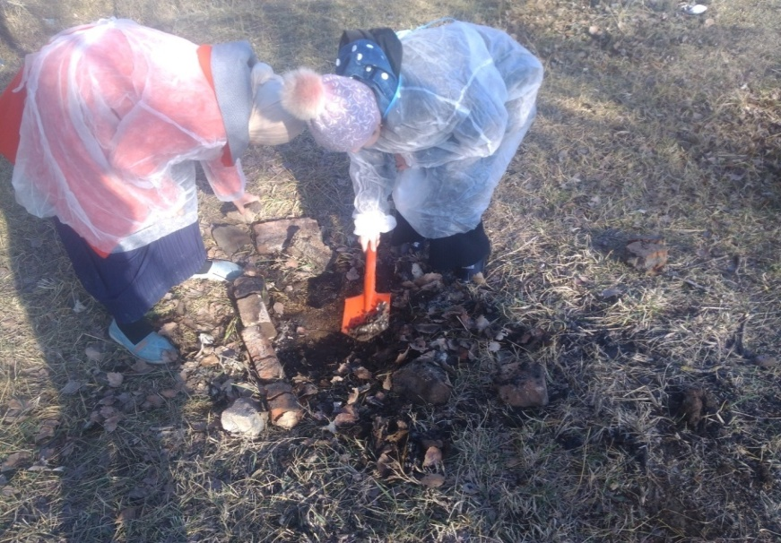

Очистка территории леса от мусора

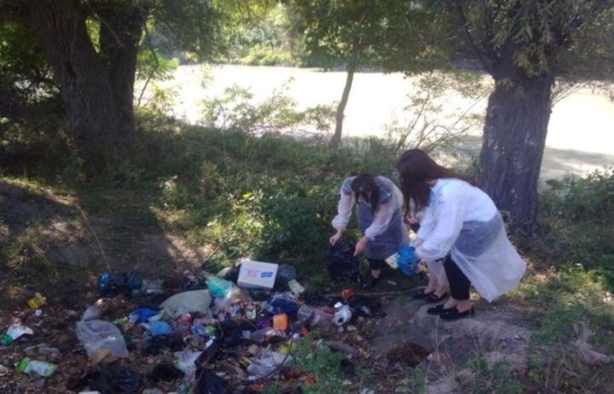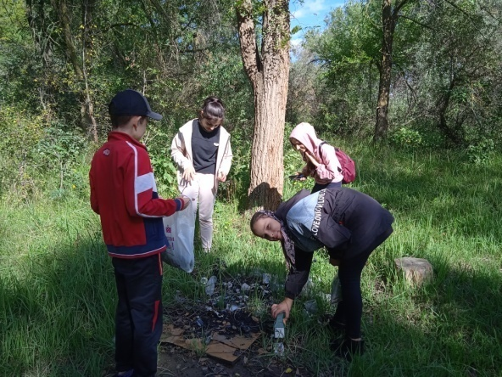

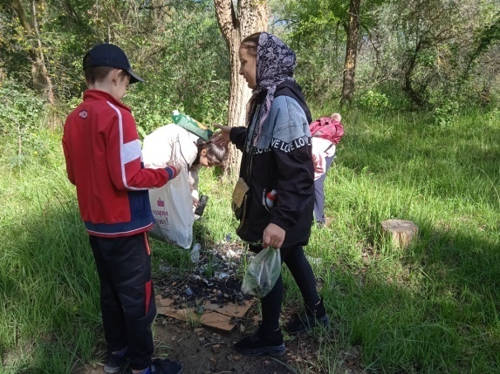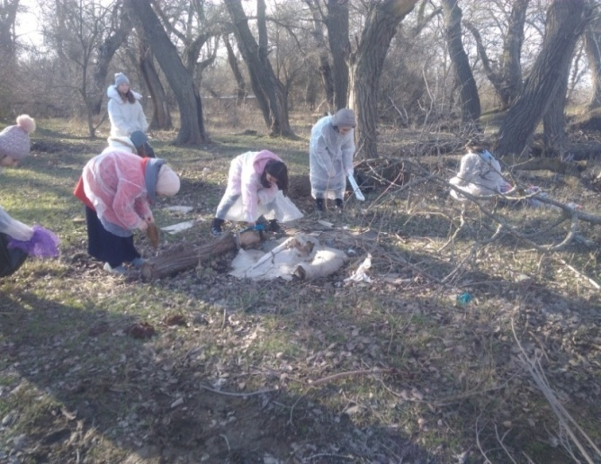

Приложение 2

Посадка саженцев деревьев на пустующих территориях, прилегающих к нашему городу

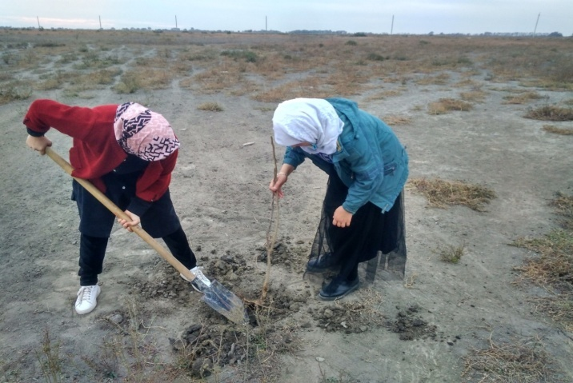

Утилизация мертвых тушек пресмыкающихся

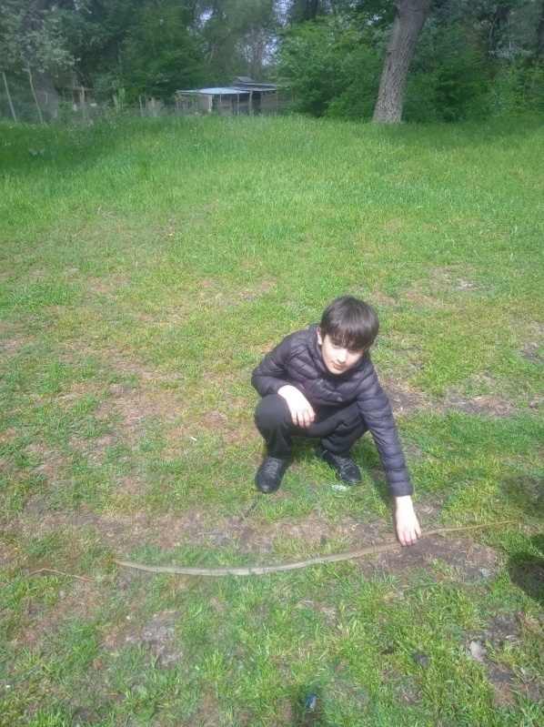

Приложение 3

Проведение химического и микробиологического анализа лесной почвы

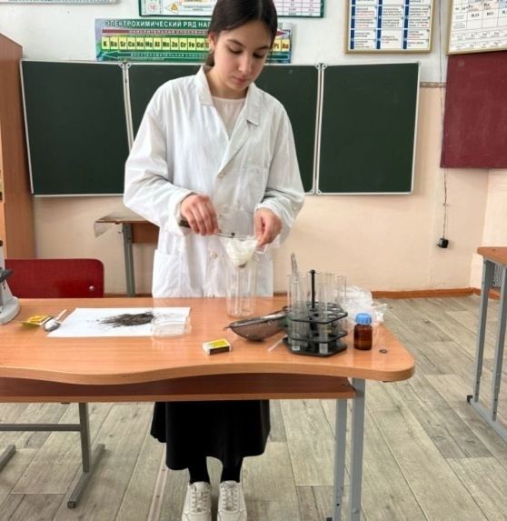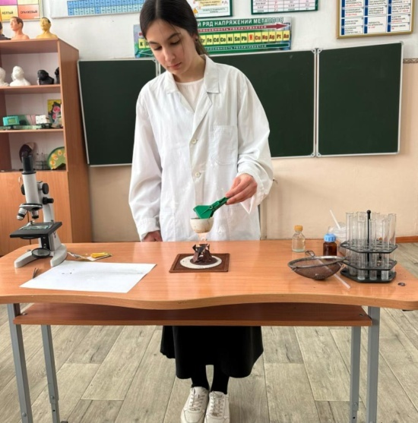

Исследование почвы на наличие органических соединений

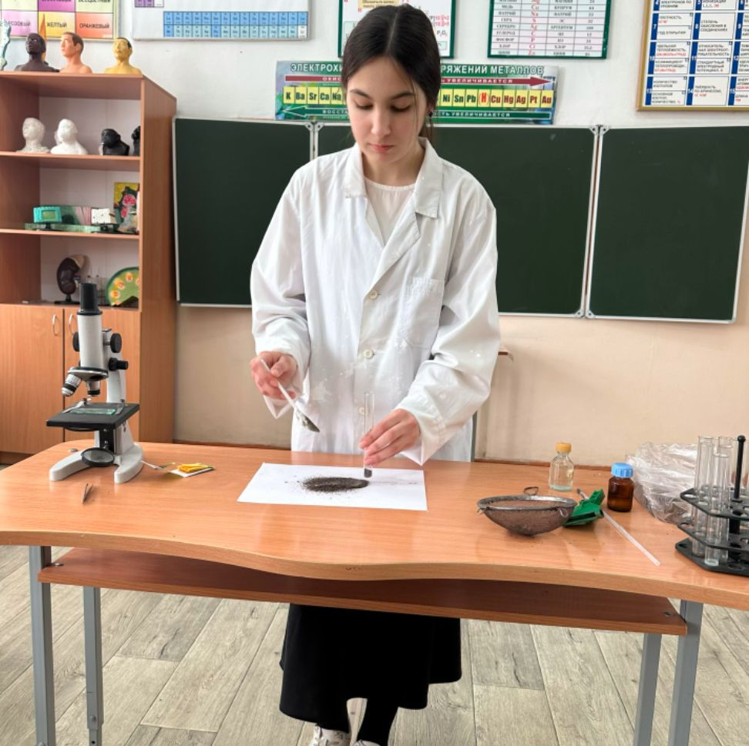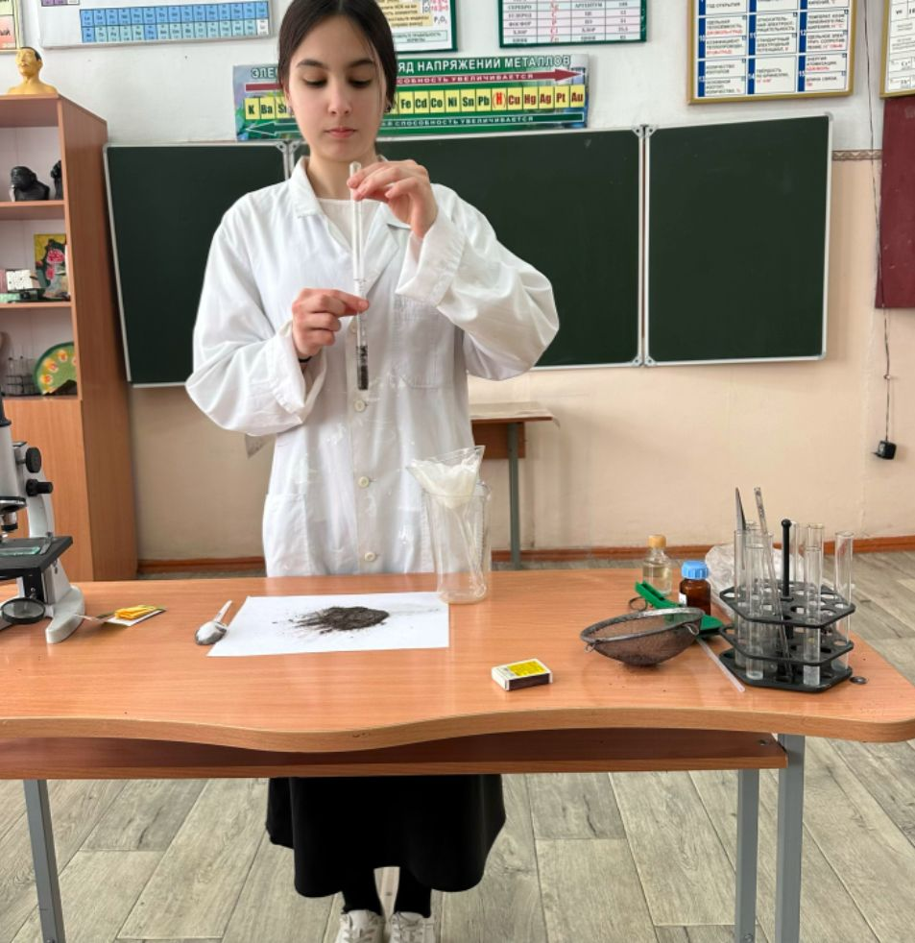

Определение в почве металлов